参赛项目报告

题 目： 单相正弦波变频电源

学 校： 吉林大学

指导教师： 段清明

贺志伟、本科生、吉林大学
何聪、本科生、吉林大学
徐美玲、本科生、吉林大学

单相正弦波变频电源装置
摘要：本装置主电路拓扑采用全桥逆变电路，50V DC输入，采用SPWM调制方式。220V AC经整流滤波，SG3525控制，半桥变换器驱动电路，输出再经过全波整流，输出稳定的50V DC.而调制信号波为正弦信号，载波为三角波，所得到的就是SPWM波形，输出的SPWM波要接到全桥逆变电路的型号为IRF640的MOS管的栅极处，由于MOS 管需要驱动电路，我们加入了IR2110为核心的半桥驱动电路，两片IR2110四路输出驱动四个MOS管,负载为30Ω的电阻。
本装置实现了一个单相正弦波变频电源，输出电压有效值为15～36V可调，
最大负载电流有效值为1A，输出频率范围为20Hz～100Hz。输出电压波形接近正弦波，用示波器观察无明显失真；当输入电压为198V～242V，负载电流有效值为0.5～1A时，输出电压有效值应保持在15V，误差的绝对值小于5%。

关键字：SG3525 半桥驱动 SPWM IR2110 全桥逆变
- 方案选择
（一）、方案比较
1、驱动电路比较
方案一：采用IR2110为驱动核心，IR2110是IR公司生产的大功率MOSFET和IGBT专用驱动集成电路，可以实现对MOSFET和IGBT的最优驱动，同时还具有快速完整的保护功能，因而它可以提高控制系统的可靠性，减少电路的复杂程度。相比与用分立元件搭的驱动电路，选用IR2110芯片构成的驱动电路外围电路简单。
方案二：采用TLP250作为驱动核心，TLP250的优点是可靠性高，但电路复杂，需要三路电源。
综上所述，我们选择方案一。
2、逆变电路比较
方案一：单相半桥逆变电路，优点是简单，使用器件少。缺点是输出交流电压的幅值Um仅为Ud/2,且直流侧需要两个电容器串联，工作时还要控制两个电容器电压的均衡。
方案二：单相全桥逆变电路，其输出电压是半桥电路幅值的一倍，Um=Ud.
比较两方案，由于我们需要输出的电压为15~36V,半桥逆变达不到我们对电压的要求，而全桥可以，采用方案二。
（二） 总体框图
根据竞赛设计任务的总体结构框图，我们设计了如图一所示的系统框图。

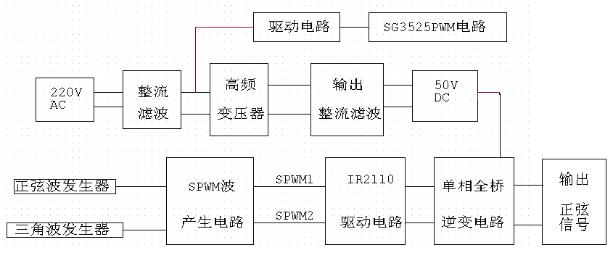
图一 系统框图
- 设计与论证
（一）、50V DC的产生
1.电网输入及整流滤波电路
输入整流及滤波电路如图所示，交流电网经EMI滤波器、浪涌电流限制器、整流以及滤波电路后输出300V直流。当额定电流为2A时，电感量为6mH为宜，安装时将滤波器的外壳接地。为了减小漏电流，取和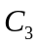为2200pF/2kV。VD1～VD4组成桥式整流电路，承受反相电压为300V,平均电流为I/2=1A，留有一定裕量，可选用平均电流为3A的1N5408。由额定电流选用3A的快速熔断器。用0.1uFd的小电容滤波有利于提高功率因数。
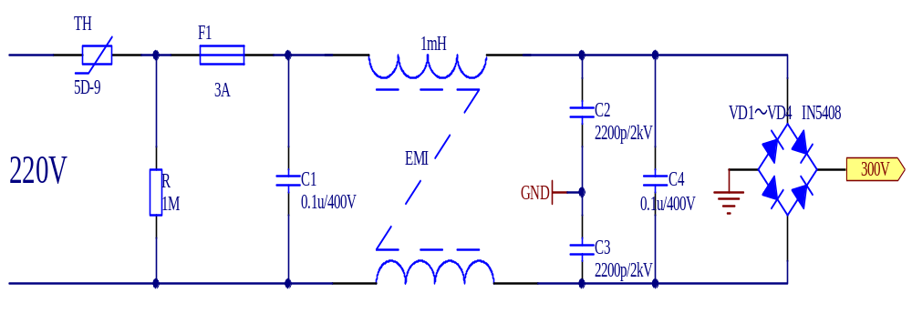
图二 电网输入机整流滤波电路
2.设计变压器
EE42铁氧体磁芯的中心柱横截面积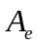=1.78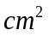，窗口面积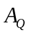=2.945,它的功率容量乘积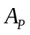==5.17。当开关频率选为70kHz时， =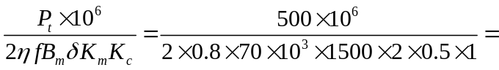2.976
可见它小于功率容量乘积5.17，可以满足要求。计算原边绕组匝数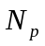=匝，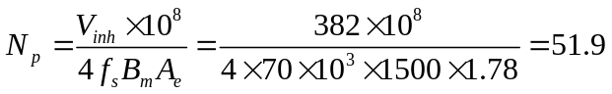,取整数52匝。如果取52匝，电感量过大，可以在磁芯之间加小气隙（小于0.1mm）来调节电感量。副边绕组匝数计算式为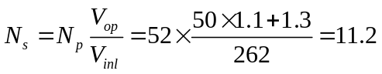。取整数12匝。绕制时把副边绕组放在中间，原边绕组分成三段。先在最里层绕制原边绕组17匝，用外径0.98mm高强度漆包线两根并列绕制；然后绕第一个副边线圈，用4根0.48mm的漆包线并绕12匝；接着用外径0.98mm高强度漆包线两根并列绕制17匝的原边绕组，然后用4根0.48mm的漆包线并绕12匝。最后绕剩下的18匝原边绕组。每绕完一层时用绝缘胶布缠好，并注意方向性。为了减小功率变压器的漏感在原边的输入端并联一个1k/5W的电阻 1000pF的高压电容组成吸收电路。
3.半桥变换器驱动电路和主电路
由SG3525产生的脉冲驱动波形由11脚和14脚输出，通过铁氧磁环耦合到二次侧两个相位相反的绕组，通过驱动电阻R1,R2分别驱动两个MOS管。图中反相串接的二极管用于限制驱动脉冲最大正负幅值，为使幅度限制在15V，选用1N4744稳压管。由于栅源级间阻抗非常高，易于震荡，为此栅源之间的接线尽量要短，最好采用多股绞合线，减小电感。为此图中R1和R2可破换起振条件，R3和R4可降低栅源级的阻抗，防止栅极震荡。
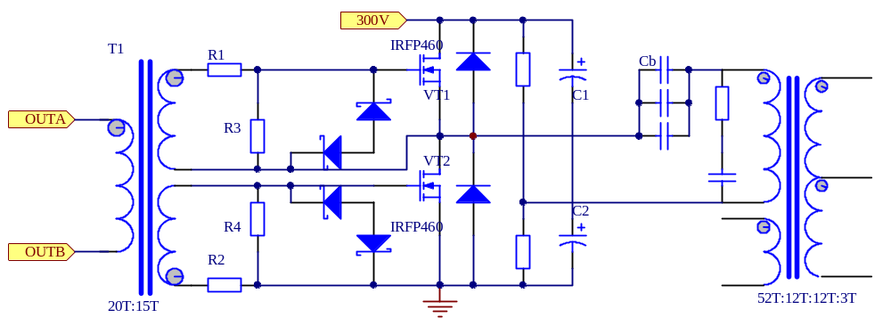图三 驱动电路
两个特性相同电力MOS管和两只容量、耐压都相同的电容器C1和C2组成一电桥。两只功率MOSFET管，当他们由导通变为截止时，漏感引起的关断电压尖峰，将被与之并联的二极管钳位，使MOS管的电压不超过电源电压300V。功率MOS管的型号为IRFP460，其主要参数为：额定电流20A，额定电压500V，导通电阻0.27Ω。电容器两端电压为150V，选用150Uf/450V的电解电容，这两个电容除了与MOS管组成电桥外还作为输入电路的滤波电容。为了使两个电容电压相等，可以在其来两端分别并联一个20k/5W电阻。
初级线圈与MOS管之间串接电容Cb是为了避免磁通不平衡问题。尽管在C1、C2两端并接分压电阻，节点处的电压不能精确到电源电压的一半，则两个管子分别导通时所承受的电压不相等磁通会沿着磁滞回线正向或反向持续增加直至使磁芯饱和，损害开关管。设平顶脉冲允许电压下降量为10%，则
Cb=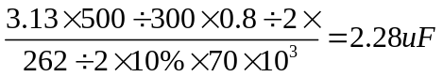,取3个1uF/630V的涤纶电容并联。
4 . PWM控制电路
SG3525为第二代集成电路脉宽调制器，100Hz到500kHz震荡频率范围。包含精密基准源、锯齿波振荡器、误差放大器、比较器、分频器，输出级采用图腾柱输出电路，最大驱动能力为10mA，具有欠电压锁定和限流关断功能，并能实现软启动。振荡器的震荡频率由公式
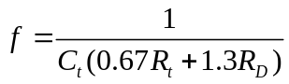
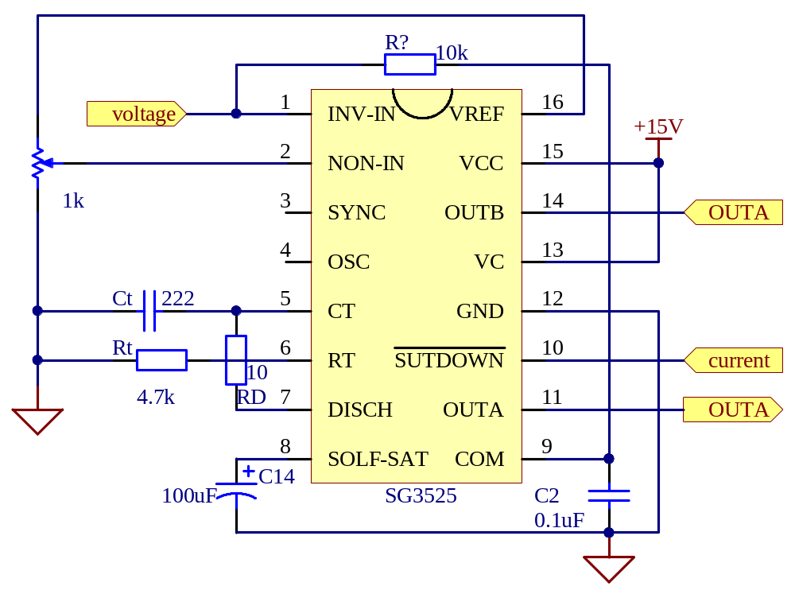
图四 PWM控制电路
根据输出功率500W和所选变压器磁芯为EE42，设计开关频率为70kHz，所以震荡频率为140kHz,选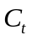=2200pF，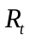=4.7kΩ，放电通过外接 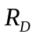=10Ω实现。软启动脚接100uF电容， 5.1V基准电压经1k可调电阻分压后接同相比较端，反相比较端接10kΩ到频率补偿端，8脚接100uF,实现软启动。
5. 输出整流滤波电路
输出变压器的二次侧采用全波整流电路，电路如五示。在整流二极管两端并联RC吸收电路，用于抑制二极管两端的过电压。整流二极管的反向耐压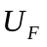>2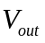=DC100V,正向平均电流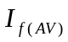>10A（取20A），选MUR3020，它的反向
耐压200V，正向平均工作电流30A，反向恢复时间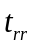=50ns。主输出和从输出的输出电感不允许进入不连续工作模式，L=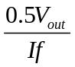=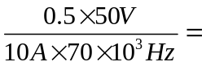35.7uH,选用47mm大号铁粉磁芯，匝数N=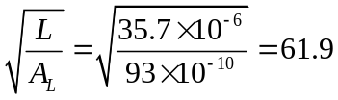，用0.98mm的漆包线紧密地绕62匝，双股并绕，。当负载为5Ω时，可得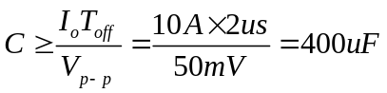，用三个150uF的电容并联。然后在输出端并接0.1uF的无极性电容。
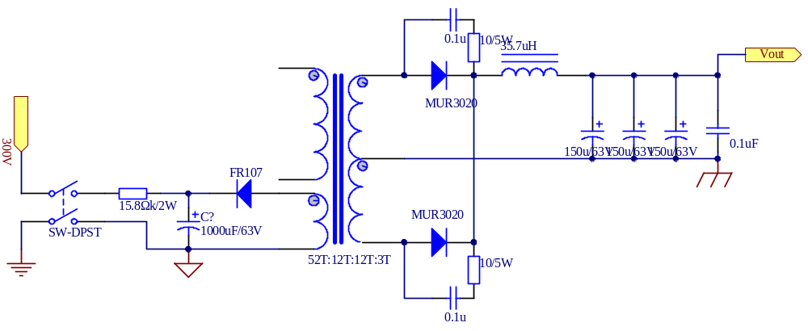
图五 辅助电源和输出电路
（二）、控制模块
PWM控制就是对脉冲的宽度进行调制的技术。即通过对一系列脉冲的宽度进行调制，来等效的获得所需要的波形（含形状和幅值）。把希望输出的波形作为调制型号，把接受调制的信号作为载波，通过对信号波的调制得到所期望的PWM波形。通常采用三角波作为载波，当调制信号波为正弦波时，所得到的就是SPWM波形。
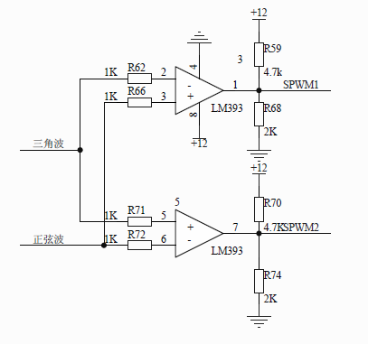
图六 SPWM波的产生电路

- 正弦波的产生
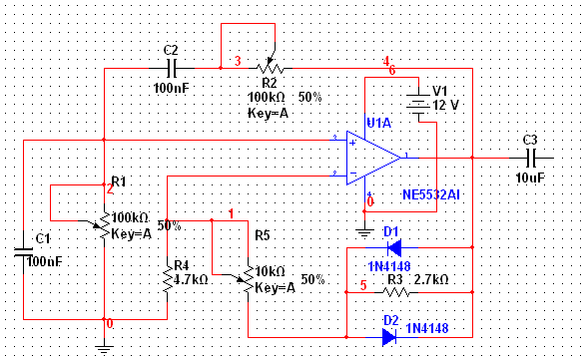
图七 正弦波产生电路
图七称为文氏电桥振荡电路。产生的正弦波关于横轴上下对称，而我们需要一个全为正的波形，因此需要进行抬高，抬高电路如图八示，
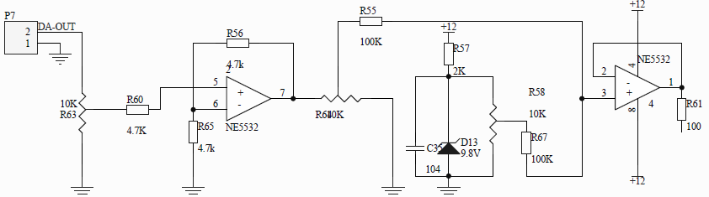
图八 正弦波抬高电路

所得波形如图九，上面的正弦波为最后所得
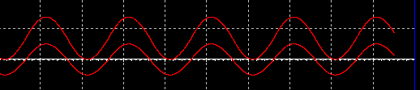
图九 被抬高前后正弦波对比
反馈网络的反馈系F
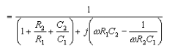
为调节频率方便，通常取R1=R2,C1=C2.W0=1/(RC),则上式简化为
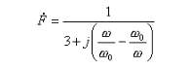其中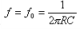题目中要求输出频率范围20Hz～100Hz选取R为100kΩ的变阻器,C=100nF。
- 三角波的产生
如图所示为可调节对称性的三角波发生电路。该电路由定时器NE555
构成三角波发生器，工作频率可达到40kHz左右。图中晶体管Q18和Q22组成开关式恒流源，其开关状态由Q19和Q21进行控制。
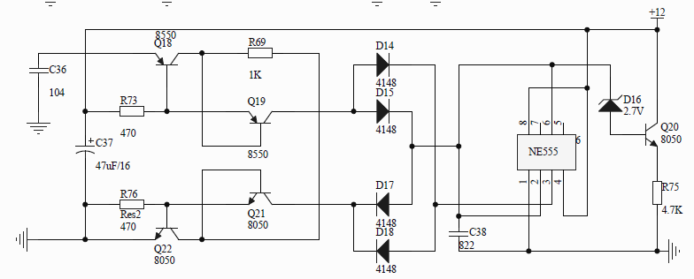
图十 三角波产生电路
基波和载波都要同时垫高一些有二个作用:
一是可以避开有源器件初始导通时的非线性特性,有利于减少失真;二是可以让载波和基波在调制时更好地吻合,便于调试.因为馒头波的起始部分直接影响到输出正弦波的交越失真,如果这部分调制特性没有调试到位,上下二个半波在过渡时会出现明显的失真,会看到被拉伸或有阶梯感.
- 死区电路
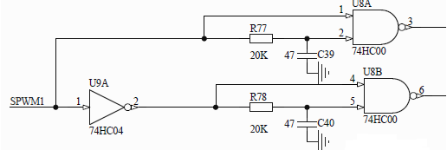
图十一 死区电路
死区时间是PWM输出时，为了使H桥或半H桥的上下管不会因为开关速度问题发生同时导通而设置的一个保护时段。通常也指pwm响应时间。Td=1.2RC ,死区时间大，模块工作更加可靠，但会带来输出波形的失真及降低输出效率。死区时间小，输出波形要好一些，只是会降低可靠性，一般为us级。一般来说死区时间是不可以改变的，只取决于功率元件制作工艺。
（三）、驱动电路
IR2110是IR公司生产的大功率MOSFET和IGBT专用驱动集成电路，可以实现对MOSFET和IGBT的最优驱动，同时还具有快速完整的保护功能，因而它可以提高控制系统的可靠性，减少电路的复杂程度。相比与用分立元件搭的驱动电路，选用IR2110芯片构成的驱动电路外围电路简单，可以驱动一个桥臂上下两个功率MOSFET，可靠性高。
功率MOSFET单极型器件的驱动电路属于电压控制型。通过栅极施加一定正向电压可使器件开通，施加一定反向电压又可使其关断。 IR2110驱动器，兼有光耦隔离（体积小）和电磁隔离（速度快）的优点，是中小功率变换装置中驱动器件的首选品种。
1.IR2110的内部原理
IR2110的内部结构和工作原理框图如图十二。图中HIN和LIN为逆变桥中同一桥臂上下两个功率MOS的驱动脉冲信号输入端。SD为保护信号输入端，当该脚接高电平时，IR2110的输出信号全被封锁，其对应的输出端恒为低电平；而当该脚接低电平时，IR2110的输出信号跟随HIN和LIN而变化，在实际电路里，该端接用户的保护电路的输出。HO和LO是两路驱动信号输出端，驱动同一桥臂的MOSFET。
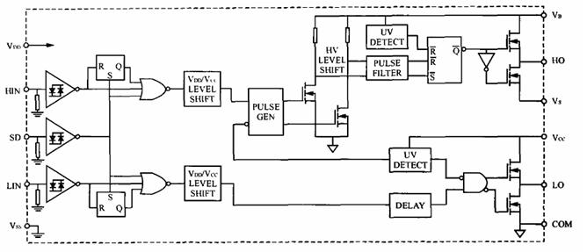
图十二IR2110的内部结构和工作原理图
2.IR2110的半桥电路
如下所示的驱动半桥电路原理图，由于我们选用了全桥逆变电路，我们选用了两片IR2110，IC2,IC4.驱动四个MOS管。两片的工作原理相同，我们仅以IC4为例说明，由于要驱动图中C1（105与104并联）、D7分别为自举电容和二极管，C2（104与106并联）为VCC的滤波电容。会在HO1处接MOS1管的栅极，VS1接MOS1管的源极。同时会在LO1处接MOS2管的栅极，VS1接MOS2管的漏极，假定在MOS1关断期间C1已充到足够的电压（VC1=VCC）。当HIN为高电平时，VC1加到MOS1的栅极和源极之间，C1放电。此时VC1可等效为一个电压源。
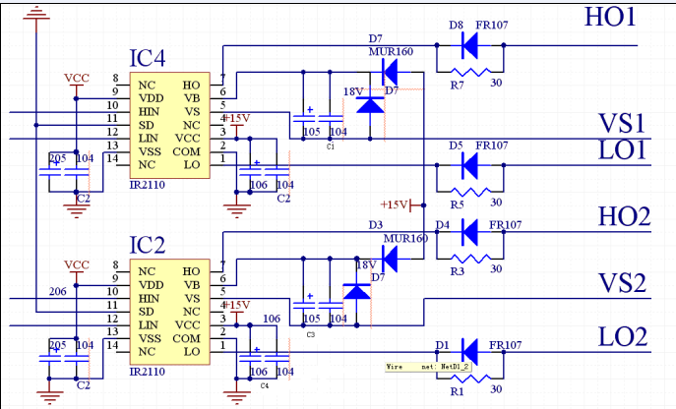
图十三 驱动电路原理图
3.自举电容的设计
IR2110的自举电容选择不好，容易造成芯片损坏或不能正常工作。VB和VS之间的电容为自举电容。MOS管开通时，需要在极短的时间内向门极提供足够的栅电荷。假定在器件开通后，自举电容两端电压比器件充分导通所需要的电压（10V,高压侧锁定电压为8.7/8.3V）要高；再假定在自举电容充电路径上有1.5V的压降（包括VD1的正向压降）；最后假定有1/2的栅电压（栅极门槛电压VTH通常3~5V），因泄漏电流引起电压降。综上工程上电容应满足
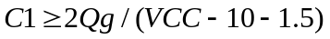 因此，自举电容选用104与105并联，C2选用104与106并联。
驱动电路中快恢复二极管MUR160最大电流1A,最高耐压600V， FR107最大电流1.3 A,最高耐压700V，均满足电路需求。
（四）、逆变电路
如图十四所示，DC/AC变换采用单相输出，全桥逆变电路是逆变器中得到最广泛应用的拓扑形式，其器件承受的电压较低（理论上与电源电压一致），控制灵活，不依赖变压器参与逆变，为减小电源的体积，降低成本，输出使用工频LC滤波。它共有四个桥臂。把桥臂1和4作为一对，桥臂2和3作为另一对，成对的两个桥臂同时导通，两个交替各导通180°。由4个IRF640构成桥式逆变电路，利用半桥驱动器IR2110提供驱动信号，使用双极性SPWM进行控制（为了减少输出谐波，逆变器DC/AC部分一般都采用双极性调制，即逆变桥的对管是高频互补通和关断的），输出正弦波形。
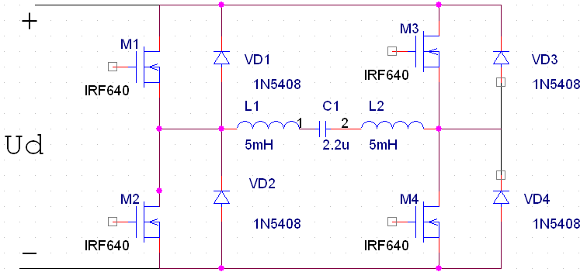
图十四 逆变电路
在小功率场合，功率MOSFET以其更快的开关速度和更小的通态损耗而受到青睐。本系统即采用功率MOSFET作为全桥逆变电路的功率开关。
逆变桥每个MOSFET承受的最大电压理论上为电源电压，考虑到硬开关过程不可避免的电压过冲，需要留一定裕量，取1.5倍电源电压，即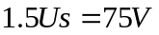
题目要求过流保护点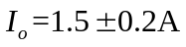，此时开关管流过最大电流约为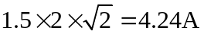
根据上述条件，并尽量减小通态损耗和成本，我们选择了IRF640，IRF640的源漏极击穿电压为200V，源漏极可流过最大电流18A（Tc=25℃），符合要求，且通态电阻只有0.15，导通损耗很小，功耗125W。滤波电感采用环形铁硅铝磁芯绕制。
输出滤波器采用LC滤波。参数计算如下
（1）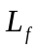参数
电感电流纹波最大值：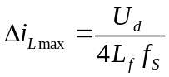，由此可得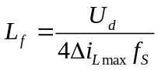，其中\等效开关频率f_{S}=40kHz。一般地，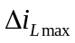应满足下式要求：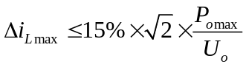，其中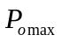为逆变器最大输出功率，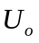为输出电压有效值。
依题目要求，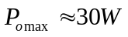，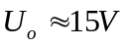~36v， ，得到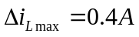，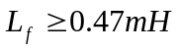。为降低THD，取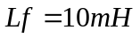,两个5mH电感串联。
（2）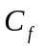参数
根据LC截止频率确定滤波电容的容值：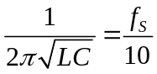，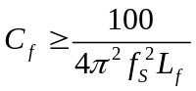
得到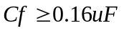。为了抑制低次谐波，一般取理论值的5～7倍左右。取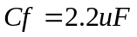
- 测试方案与测试结果
- 测试仪器
示波器RIGOL DS1102C 100MHz 400MSa/s
万用表VC9807 A+
电感表M287125
- 测试结果
1)、电压范围3~25V
2）、频率范围20~100Hz
3）、输出电压波形接近正弦波，用示波器观察无明显失真
4)、不同负载下输出电压与电流的测试如下表
负载（Ω） | 电流（A） | 电压（V）
10.5 | 1.05 | 11.0
14 | 0.96 | 13.5
17 | 0.8 | 14.0
20 | 0.72 | 14.3
24 | 0.6 | 14.4
- 参考文献
[1] 王兆安，黄俊。电力电子技术。机械工业出版社。2005-7
[2] Raymond A. Mack, Jr.著，谢云祥译。开关电源入门。人民邮电出版社，2007-09
[3] 郑家龙，王小海，章安元。集成电子技术基础教程。高等教育出版社，2002-07
[4] 俞杨威，金天均，谢文涛，吕征宇。基于PWM逆变器的LC滤波器。机电工程。2007-06
[5] 何桥，段清明，邱春玲。单片机原理及应用。中国铁道出版社。2008-12
[6] 何希才。稳压电源电路的设计与应用。中国电力出版社。2006-2。
[7] 陈永真，韩梅，陈之勃。全国大学生电子设计大赛硬件电路设计精解。电子工业出版社。2009-4。

